Клиника Арс Медика / Ars Medica, Лугано

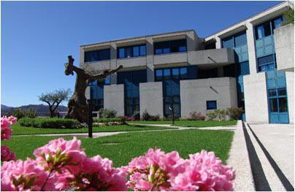

Основанная в 1989 году Эрманно Сарра, Клиника Арс Медика стала бесспорным лидером и образцовым центром кантона в области ортопедической хирургии и травматологии опорно-двигательного аппарата. Клиника прекрасно организована в этой отрасли, здесь 12 врачебных кабинетов, 75 койко-мест, оказывается специализированная экстренная помощь, услуги рентгенологов, имеются 4 операционные, полностью оборудованные для артроскопической и протезной хирургии, и отделение физиотерапии и бассейном. Арс Медика выполняет более 3000 операций в год.
Модель совместных действий хирургов основана на узкой специализации каждого из них, что дает преимущество предоставления пациентам прямого и немедленного доступа к врачам, специализирующимся на лечении рук, локтей, тазобедренных суставов, коленей , лодыжек и ног. Этот подход, который позволяет проводить некоторые операции нескольким хирургам, значительно влияет на качество. Благодаря отделению медицинской координации и русскоговорящим аккредитованным переводчикам, пациенты из России и стран СНГ не испытывают никаких трудностей в общении с врачами и медицинским персоналом.

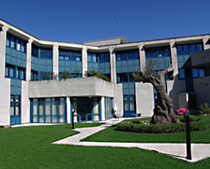

Отделения
- Ортопедическая хирургия
- Травматология опорно - двигательного аппарата
- Отделение физиотерапии с бассейном

